Формирование смыслового чтения путем использования электронного ресурса на платформе Учи.Ру на уроках в начальной школе

Если мы будем учить сегодня
так, как мы учили вчера,
мы украдем у детей завтра.
Джон Дьюи
В начальной школе необходимо обучать чтению и пониманию текста. И это заключается не только в освоении учащимися алфавита и техники чтения. Появилось новое понятие — смысловое чтение, это вид чтения, которое нацелено на понимание читающим смыслового содержания текста.
В концепции универсальных учебных действий (Асмолов А. Г., Бурменская Г. В., Володарская И. А. и др.), наряду с многими универсальными действиями, выделены действия смыслового чтения, связанные с осмыслением цели и выбором вида чтения в зависимости от коммуникативной задачи и определением основной и второстепенной информации, с формулированием проблемы и главной идеи текста.
Для смыслового понимания необходимо дать оценку информации, прочувствовать содержание.
При работе с текстом понимание начинается еще до его чтения, раскрывается по ходу чтения и продолжается в размышлениях о прочитанном. С точки зрения лингвистики понимание текста — это вычитывание разных видов текстовой информации: фактуальной (описание событий, героев, места и времени действия и т.д.), подтекстовой информации(она содержится в текстовых «скважинах» (пропусках, которые читатель заполняет, опираясь на имеющиеся знания, опыт), в словах-образах (художественных средствах) и т. д., концептуальной (система взглядов, мыслей и чувств автора, которые он отражает в тексте, рассчитывая на ее восприятие читателем). Конечно, текст — это единое целое, и виды текстовой информации разграничиваются условно: в науке — в исследовательских, а на практике — в учебных целях.
С точки зрения психологов, в процессе, направленном на понимание текста, соединяются психические процессы: внимание и память, воображение и мышление, эмоции и воля, интересы и установки читателя. Поэтому одна из основных психологических задач обучения смысловому чтению — активизация психических процессов ученика при работе с текстом.
Смысловое чтение — это такое качество чтения, при котором достигается понимание информационной, смысловой и идейной сторон произведения. Целью его освоения является максимально точное и полное понимание содержания текста, практическое осмысление информации.
Этапы формирования навыка чтения
1. Аналитический этап предполагает разрозненное выполнение отдельных операций:
перевод образа букв в звук;
соединение их в слог;
понимание значения одного слова;
соотнесение полученной информации с имеющейся.
2. Синтетический этап — восприятие, произнесение и осмысление происходят одновременно. На этом этапе появляется интонация, если ребенок удерживает общий смысл читаемого.
3. Этап автоматизации — усилия направлены на осознание содержания читаемого и его формы. Главный признак —эмоциональная реакция на самостоятельно прочитанное произведение.
Для развития смыслового чтения учителю необходимо тщательно работать с учениками над словом, его лексическим значением не только на уроках литературного чтения, но и на уроках русского языка, окружающего мира, математики, а так же во внеурочной деятельности. Конкретно мы в данной статье представим варианты использованных нами упражнений на материале образовательного ресурса Учи.Ру. Сразу же хочется отметить, что поначалу некоторые родители с большой осторожностью начинали знакомство с предлагаемой платформой, но, посетив странички, Учи.Ру полюбилась всем и ребята с удовольствием выполняют задания по заданным темам. Итак, приступим…
На уроках русского языка мы работали над объяснением значения слова, ведь понимание смысла предложения зависит напрямую от понимания входящих в него слов. Так, в программе по русскому языку (2 класс) на Учи.ру имеются карточки для изучения темы «Лексическое значение слова». Ребятам предлагается правильно определить лексическое значение многозначного слова (Рис.1.1),
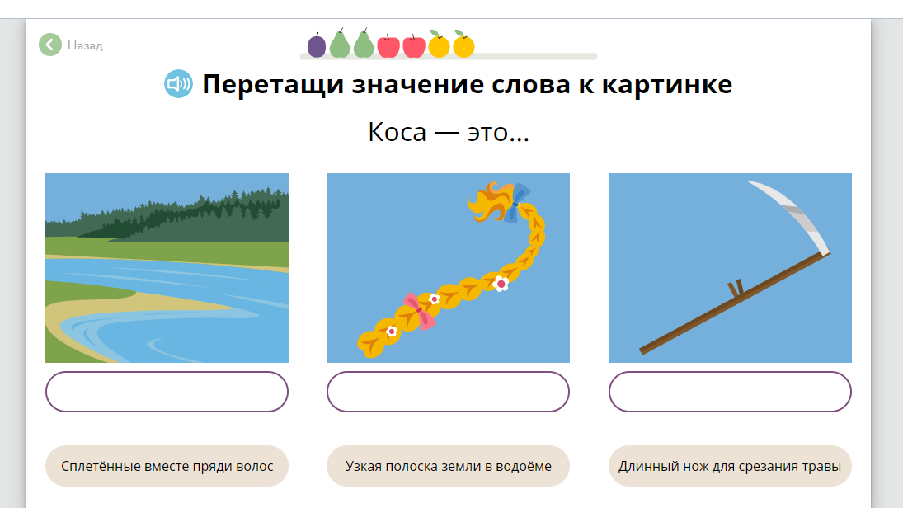
Рис.1.1
подобрать лексическое значение слова в контексте предложения (Рис 1.2),
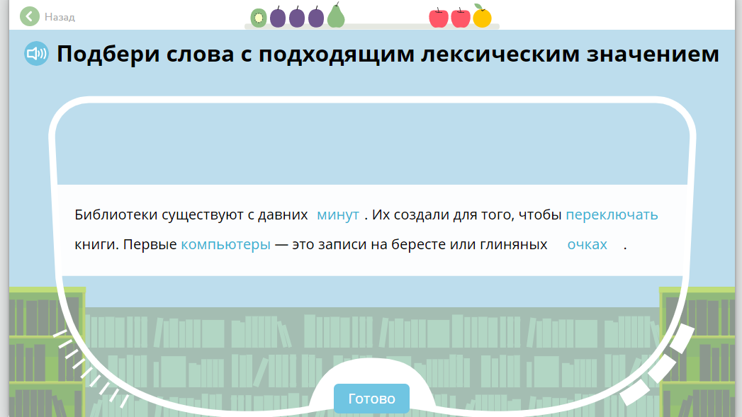
Рис.1.2
установить соответствия между лексическим значением слова в современной речи и устаревшим словом(рис. 1.3),
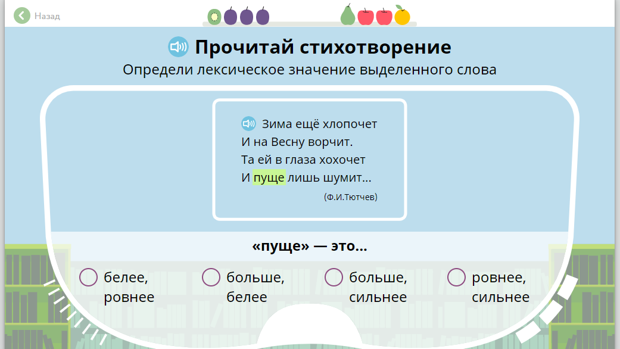
Рис.1.3
Легко выполняются задания, в которых необходимо собрать определение слова (рис.1.4)
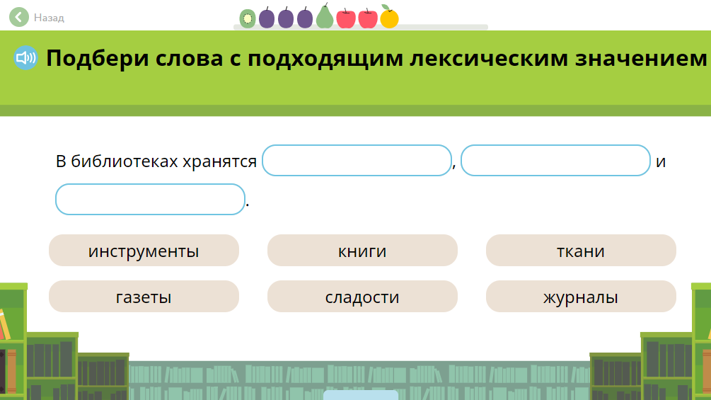
Рис.1.4

Открывать секрет происхождения слов при изучении словарных слов (рис.1.5) весьма интересно, так как на страничке представлена и фонетическая картинка, и иллюстративный материал, и звуковое сопровождение (Для одних – «Если уж ну не очень хочется читать!», для других - Голос диктора четкий, ясный, с правильной интонацией, что является образцом выразительного чтения)
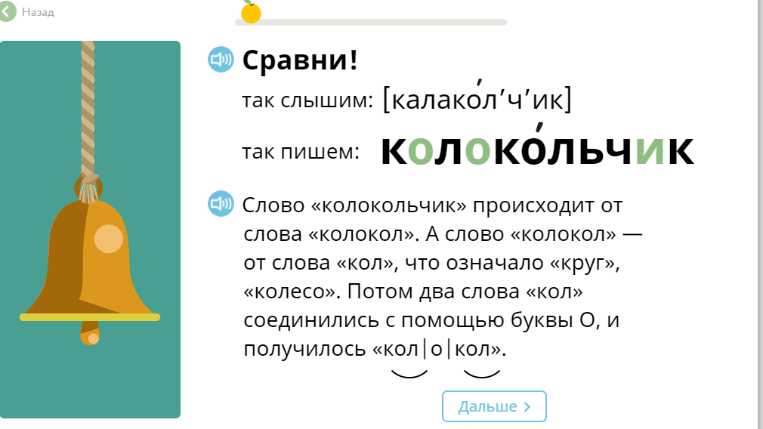
Рис.1.5
Открываем значение слова, наблюдая за изменением смысла слова путем изменения его морфемного состава (рис. 1.7), а также определяем значение некоторых приставок (рис. 1.6). Знакомимся с антонимами непринужденно…
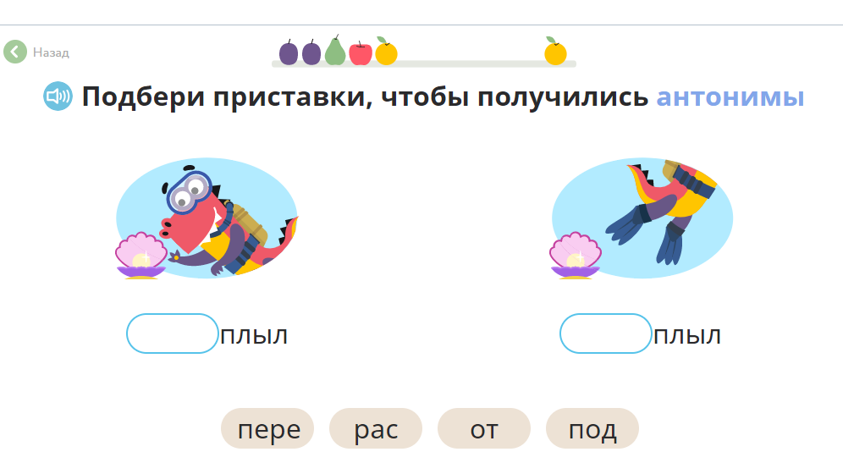
Рис. 1.6

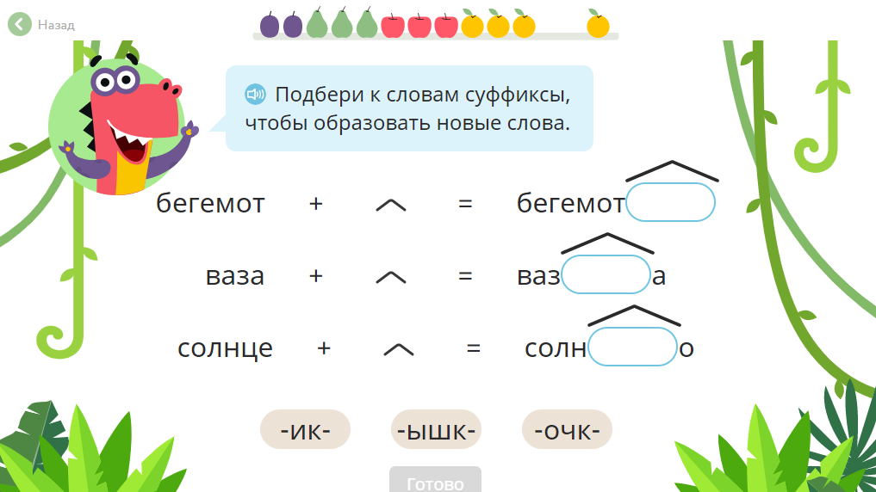
Рис.1.7
Подбор синонимов и антонимов позволяет определить оттенок значения слова и его противоположное значение. На Учи.ру учащимся предлагаем заменить повторяющееся слово синонимами (рис.1.8) вставить синоним, подходящий по смыслу (рис. 1.9). Также включены задания для определения оттенка значения (рис. 1.10). Работа с антонимами позволяет определить их функцию в речи — противопоставление для усиления одного из значений (рис. 1.11 и 1.12).
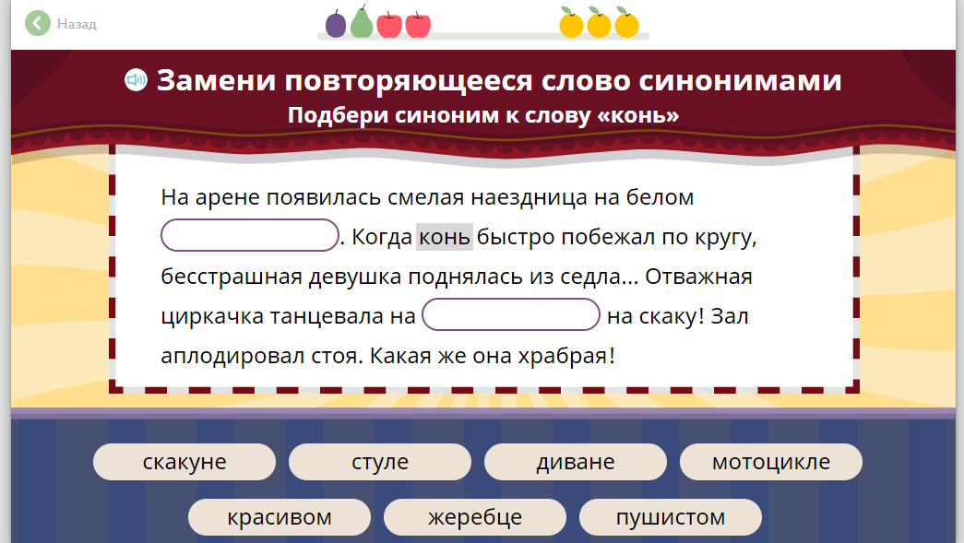
Рис. 1.8
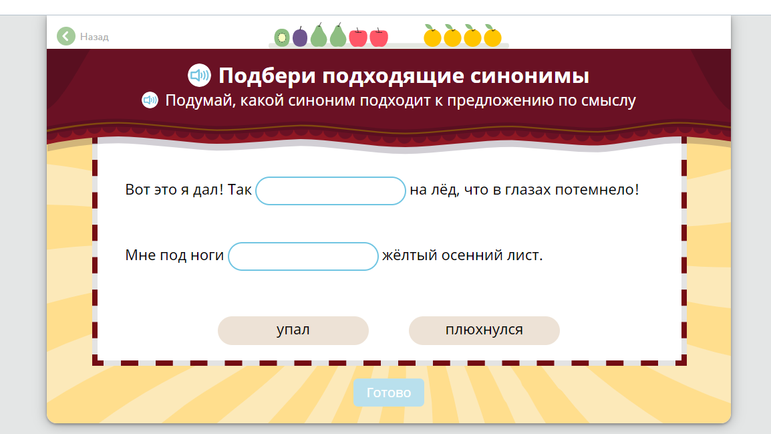
Рис.1.9
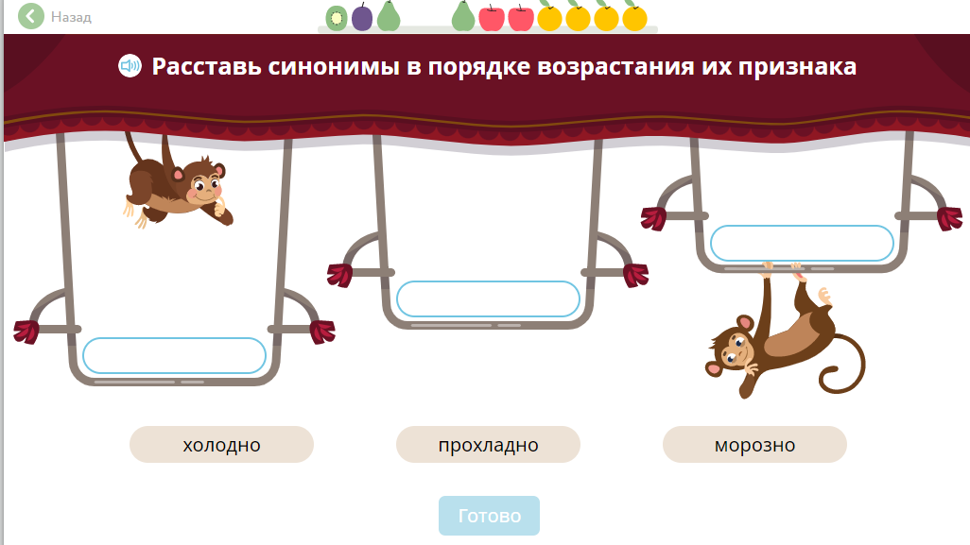
Рис.1.10
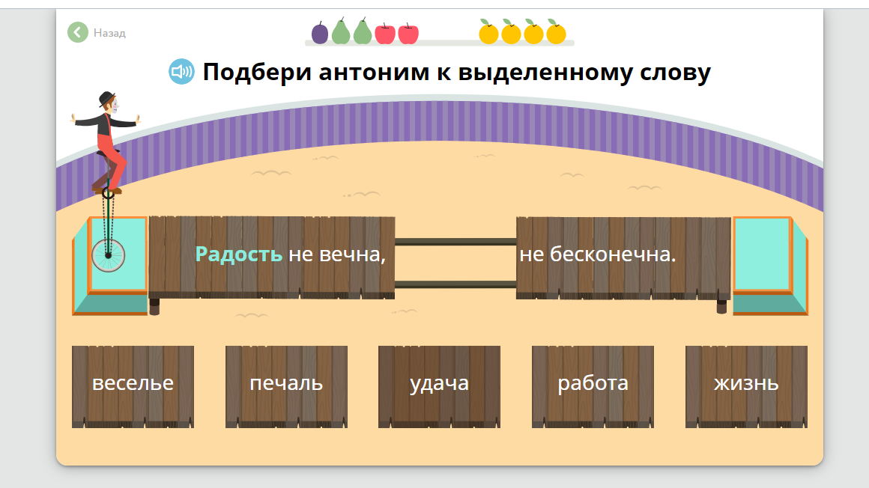
Рис. 1.11

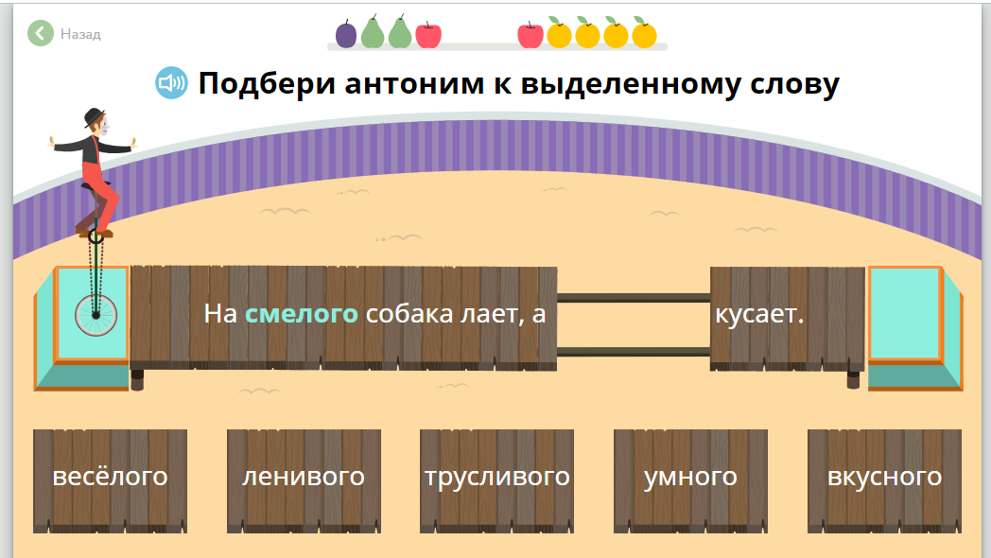
Рис.1.12
Смысловое чтение включает в себя осмысленное чтение и подразумевает не только точное и полное понимание содержания текста, но и его практическое осмысление.
Умения, формируемые в процессе обучения смысловому чтению
● Понимание текста (темы, идеи текста, последовательность событий, умение отвечать на вопросы по тексту и т. п.).
● Анализ текста — умение делать выводы после прочтения текста, устанавливать причинно-следственные связи.
● Сравнение — сопоставление графической, иллюстративной и текстовой информации.
● Видоизменение — перевод текстовой информации в графическую, табличную или схематическую.
● Генерирование — создание текста под свои цели и задачи.
Обучение смысловому чтению должно осуществляем на всех предметах, а средством обучения может выступать текст самого задания.
Смысловое чтение — это не только чтение текстов. Для развития смыслового чтения ребенок должен научиться работать с разными видами информации.
На уроках математики работая с текстовыми задачами так же строится работа над пониманием текста и трансформацией его в схемы, графики, модели, диаграммы.
При чтении текста, мы выделяем ключевые слова в условии и в вопросе задачи. Несколько слов в условии помогают определить тип задачи. Например, вопрос «На сколько … больше, чем ….?» характерен для задачи на разностное сравнение, «выехали навстречу друг другу» используются в задаче на встречное движение, «Сколько всего…» -нахождение суммы и т.д... Работа с ключевыми словами проводится на Учи.ру с первого класса и является важной частью решения задачи (рис. 2.1 и 2.2). 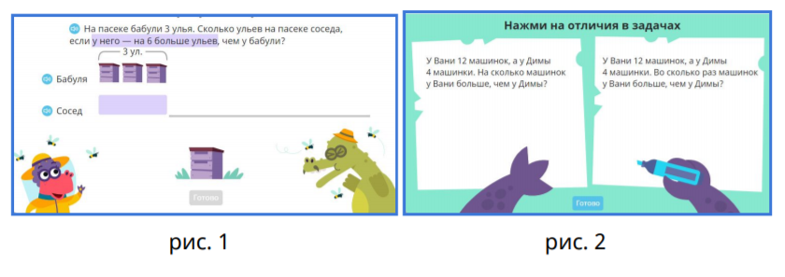● Выделение числовых данных — выделение количества объектов каждого вида.
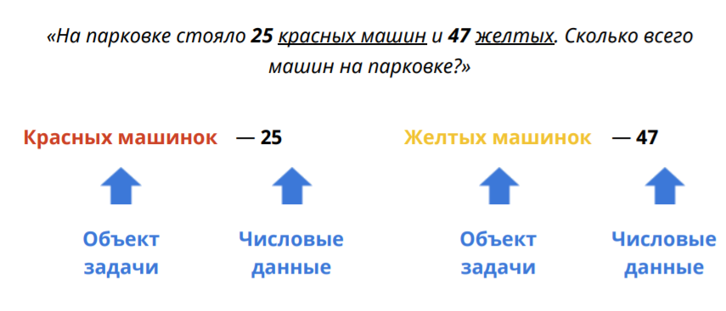
На Учи.ру выделение числовых данных обычно происходит в процессе составления схемы (рис. 2.3 и 2.4).
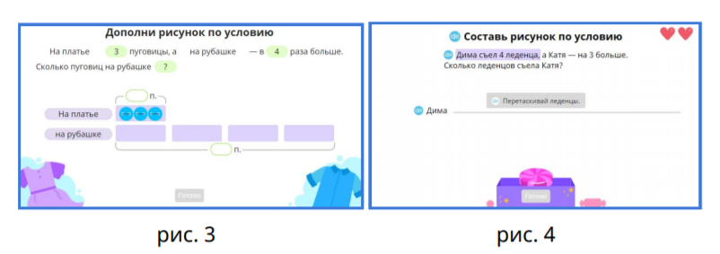
Составление краткой записи — выделение объектов и их количества, отражение отношений между ними, на поиск общего количества предметов. На Учи.ру учащимся предлагается составить краткую запись (рис. 2.5) либо выбрать одну из предложенных (рис. 2.6).
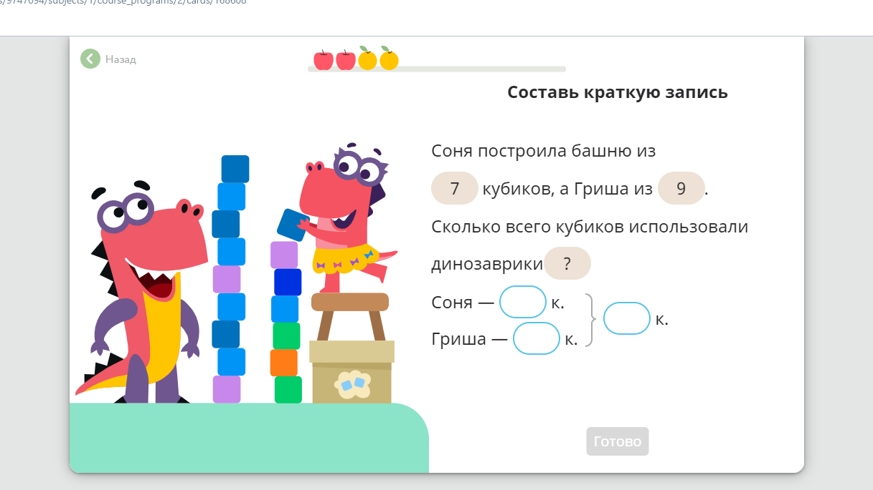
Рис. 2.5
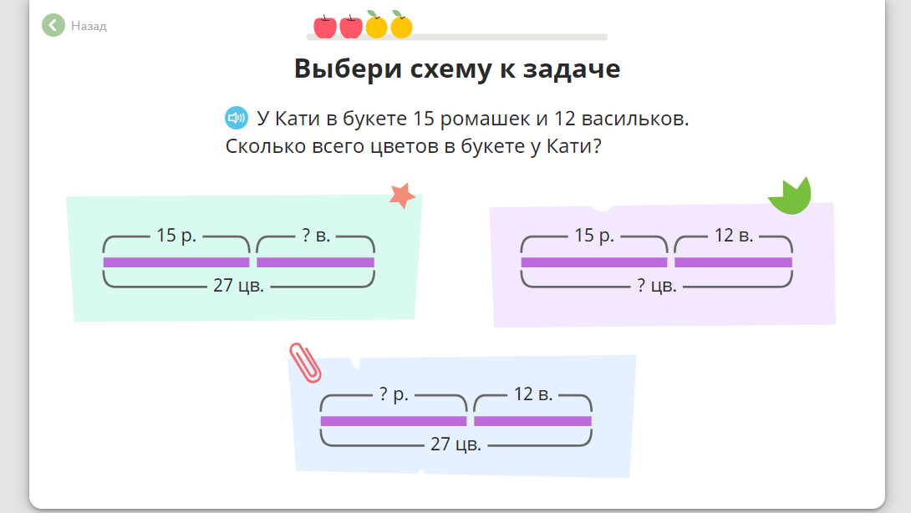
Рис. 2.6

Решение задач с помощью таблицы или графика. На Учи.ру есть специальный раздел, в котором собраны задания, предполагающие работу с таблицами и диаграммами. В некоторых заданиях учащимся необходимо ответить на вопросы по таблице (рис. 2.9) или по диаграмме (рис. 2.10, 2.11). В других заданиях нужно сделать вычисления перед тем, как ответить на поставленный вопрос (рис. 2.12) или построить диаграмму (рис. 2.13).
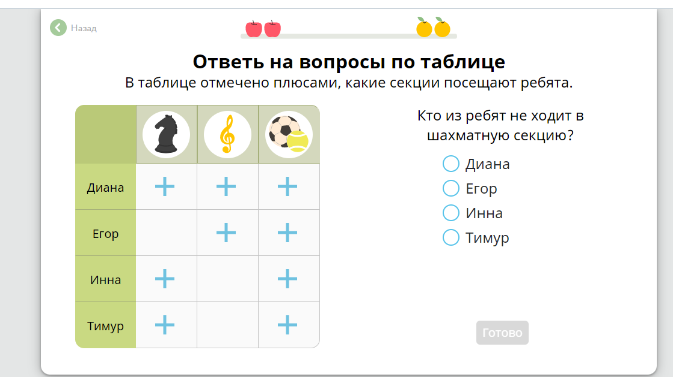
Рис 2.9
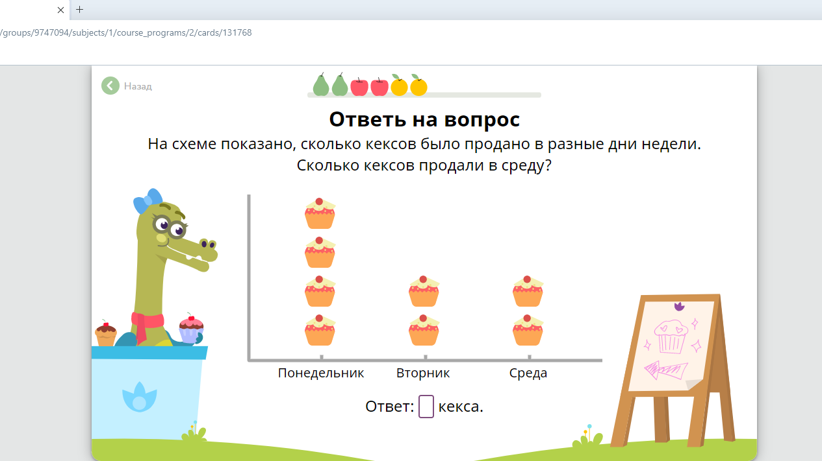
Рис 2.10
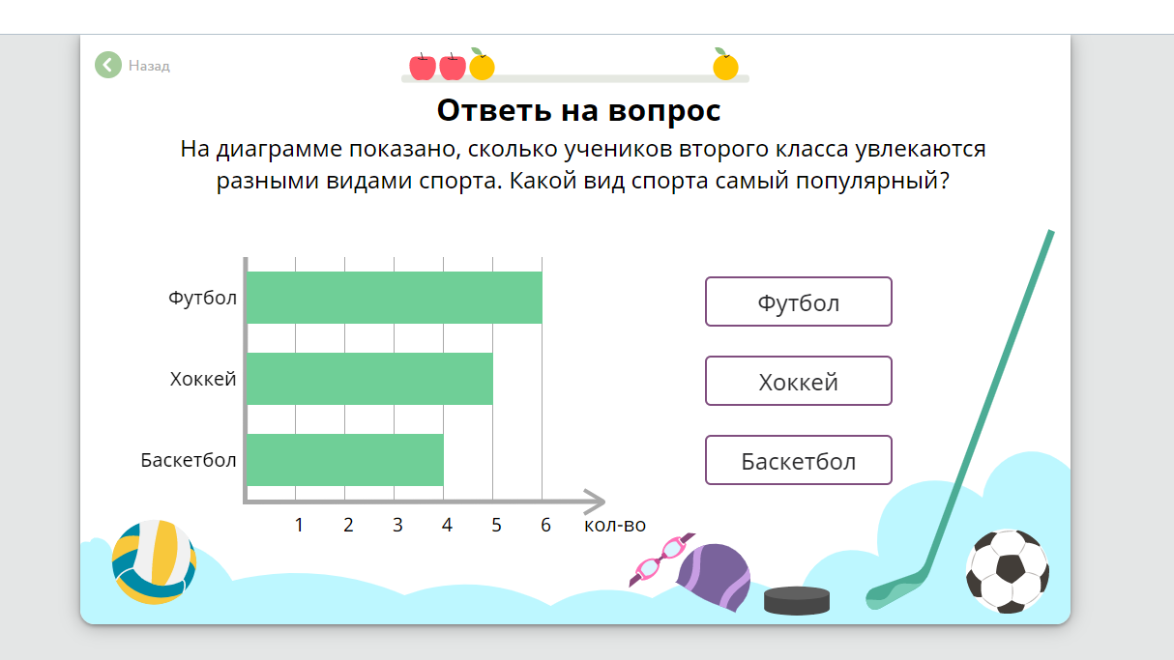
Рис 2.11

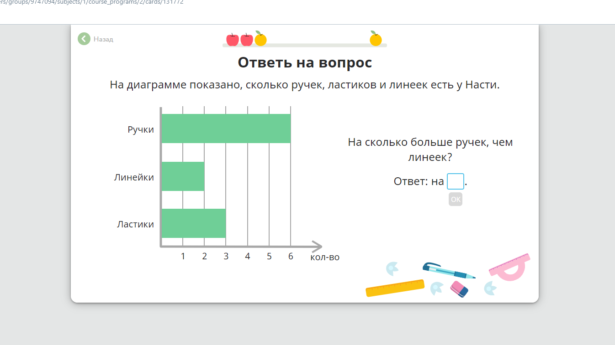
Рис 2.12
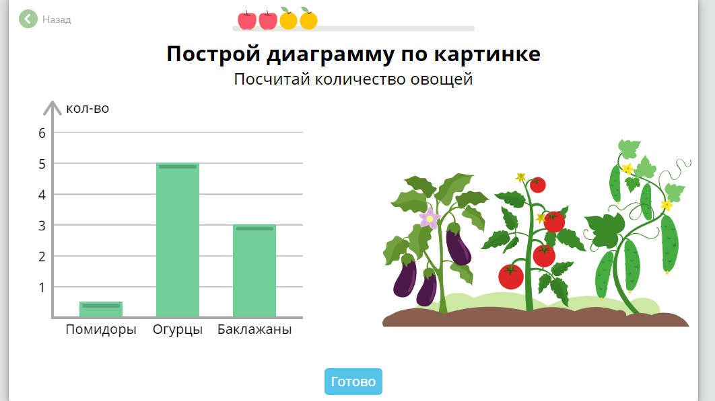
Рис 2.13 (Нужно тянуть ручку до нужной отметки)
Составление обратной задачи предполагает изменение текста задачи таким образом, чтобы ранее известные данные были искомыми. Для изучения обратных задач на Учи.ру есть специальная тема, в рамках которой учащиеся составляют краткую запись к обратным задачам (рис. 2.14), а также придумывают текст обратной задачи (рис. 2.15).
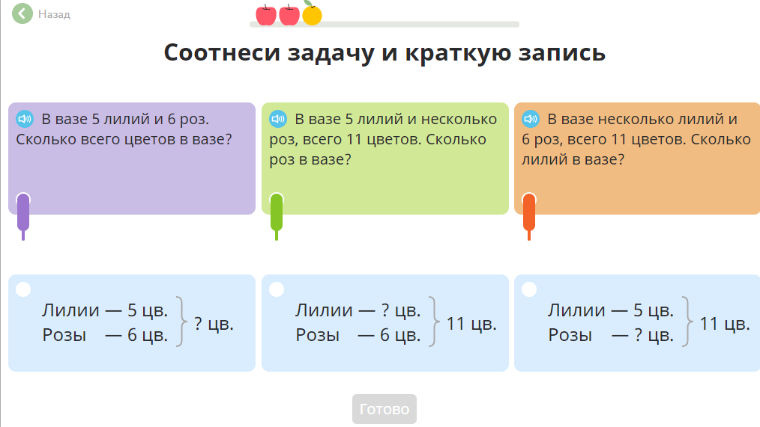
Рис 2.14
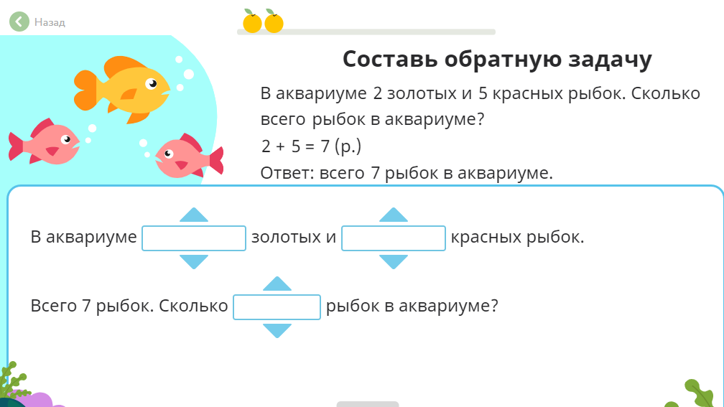
Рис 2.15
Составление текста задачи к схеме или краткой записи. Перед составлением задачи учащиеся должны выделить объекты задачи, отношения между ними и их количество. Далее составляется текст задачи, в котором не должно быть лишних данных.
Схемы и графики учащиеся встречают не только в школе, но и в повседневной жизни, например, в электронном дневнике. Здесь учащийся может:
● определить свое место в рейтинге;
● увидеть на графике динамику обучения по отдельным предметам;
● узнать свой средний балл;
● поставить себе задачи для изменения результатов.
Смысловое чтение формирует грамотную устную речь, а впоследствии и письменную. Работа по формированию умений и навыков смыслового чтения должна быть в системе, приемы и способы чтения и обработки информации должны усложняться от класса к классу.
Упражнения, представленные на платфоме Учи.Ру прекрасно вписываются в ход рабочего урока, проводимого как в очном формате, так и дистанционном. Использование электронных ресурсов делает процесс формирования познавательного интереса доступным и увлекательным. Дети без принуждения включаются в работу. А когда ребенок учится? Когда он учится с удовольствием!

